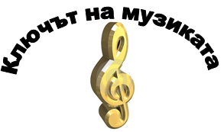
НАЦИОНАЛНО СЪСТЕЗАНИЕ
МУЗИКАЛНА ИГРА – ОБЩИНСКИ КРЪГ, 20.01.2015 Г., - ІV КЛАС

Здравейте приятели,
Играта „Ключът на музиката”, в която ви предлагаме да участвате, ще покаже колко много знаете за света на музиката и как вече можете да се ориентирате в нейния необятен свят. Играта включва 15 въпроса. Знаем, че те няма да ви затруднят.
Първите шест въпроса от теста са свързани със слушане на музика. Прочетете внимателно въпроса, чуйте внимателно и музикалния пример, който ще Ви подскаже верния отговор. На тези въпроси трябва да отговаряте своевременно, защото музикалните примери имат продължителност до 2 минути и се изпълняват за всички. След прослушването имате време за избор на отговор. Въпросите от № 7 до № 15 решавайте с Вашето собствено темпо, но не се бавете много, за да не останат въпроси без отговор.
Всеки въпрос има само един верен отговор. Верният отговор се отбелязва чрез ограждане на буквата. Към някои от въпросите има и допълнителна задача – да попълните липсващите думи в изречението. Внимавайте при въпросите, които изискват текстов отговор! Използвайте син химикал. Ако допуснете грешка при попълването на отговорите, можете да зачертаете грешния отговор с Х. Допуска се само една поправка или задраскване на отговор.
Пропуснат или сгрешен отговор се оценява с 0 точки.
Максималният брой точки от теста е 90.

Разполагате с 40 минути.
Вярваме, че крайният резултат от Вашите отговори ще е много добър!
Пожелаваме Ви приятна работа и успех в намиране на верния ключ към всички отговори!
Име, Презиме,Фамилия
…………………………………………………………...............................Клас:..........
Име на училището ......................................................................................................
Населено място: ...........................................................................................................

І. ВЪПРОСИ И ЗАДАЧИ С ПРОЗВУЧАВАНЕ НА МУЗИКА

1. Подчертайте най-подходящите определения за настроението на музиката: спокойно, жизнерадостно, тайнствено, весело, бодро, приказно

2.Кой е солиращият инструмент в музикалната творба?
А) флейта
Б) цигулка
В) кларинет
Солиращият инструмент принадлежи към групата на...................................инструменти

3. Кой танц може да се танцува на музиката, която слушате?
А) пайдушко хоро
Б) право хоро
В) ръченица
Музиката се изпълнява от .........................................оркестър

4. Определете изпълнителския състав.
А) детски хор със съпровод от оркестър
Б) детски хор без съпровод
В) детски хор със съпровод на пиано

5. С кой народен обичай свързвате музиката?
А) Кукери
Б) Лазаруване
В) Коледуване
Отбележете снимката, която изобразява обичая.
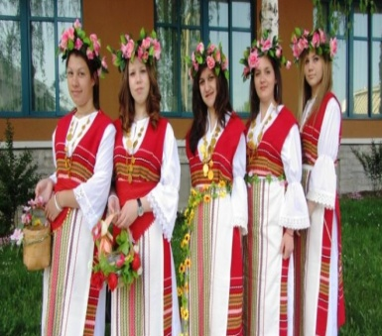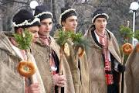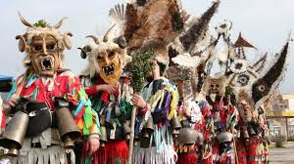

6. Изберете най-подходящото заглавие на музикалната творба:
А) „Приказка”
Б) „Пролет в гората”
В) „Разходка с шейна”

ІІ. ВЪПРОСИ И ЗАДАЧИ БЕЗ ПРОЗВУЧАВАНЕ НА МУЗИКА
7. Кое от посочените равенства е НЕВЯРНО?
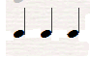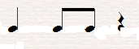
Б ) 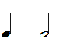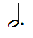
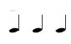

8. Кой от посочените знаци е знак за изменение на височината на тона?
А) 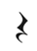 Б) 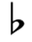 В) 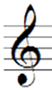

9. Как се нарича силата, с която се изпълнява музиката?
А ) динамика
Б ) темпо
В ) тембър

10. Напишете имената на инструментите, които са изобразени на снимките:

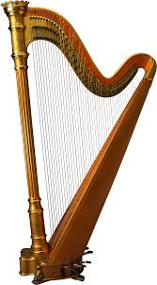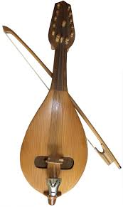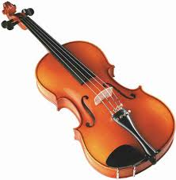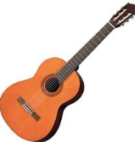

1................... 2..................... 3........................ 4......................
Всички инструменти са .......................... На ...............................и ........................ се свири с лък, а звукът на.........................................и ............................................се извлича с .......................................

11. Кой народен танц се брои „на четири” със задържане на четвъртия удар?
А) пайдушко хоро
Б) дайчово хоро
В) ръченица

12. В какъв оркестър свирят инструментите цигулка, виолончело, контрабас?
А народен оркестър
Б) духов оркестър
В) струнен оркестър

13. Изберете правилното изречение.
А) Кавалът е народен духов инструмент.
Б) Китарата е струнен лъков инструмент.
В) Диез е знак за изменение на трайността на тона.

14. Кой танц може да се съпровожда с посочения ритъм?
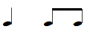
А) валс
Б) право хоро
В ) пайдушко хоро

15. Допълнете схемите така, че да получите графичните модели на:
- валс …
- ръченица …
- дайчово хоро … …

